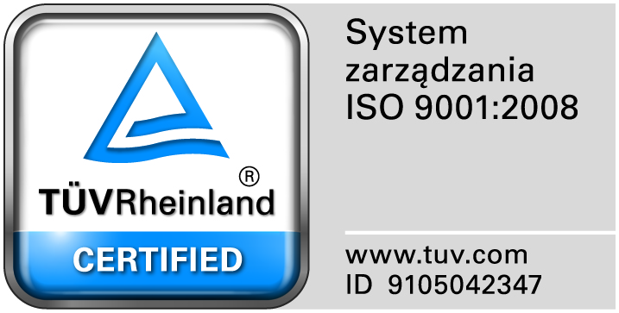
Zamojski Szpital Niepubliczny Sp. z o.o.

22-400 Zamość. ul. Peowiaków 1
www.szpital.com.pl e-mail: zamosc@szpital.com.pl
tel. 84 677-50-00, fax 84 638-51-45

Zamość 2015-03-17

Do zainteresowanych Wykonawców

Dot: Przetargu nieograniczonego nr 2/PN/15 na dostawę różnych artykułów spożywczych

INFORMACJA
O PONOWNYM WYBORZE OFERTY NAJKORZYSTNIEJSZEJ W ZADANIU nr 8

W związku z otrzymaną przez Zamawiającego w dniu 17 marca br. informacją o uchyleniu się od podpisania umowy przez Wykonawcę – UNIMA Sp. z o.o. w Warszawie, Hurtownia Art., Spożywczych ul. Zdrojowa 4, 65-142 Zielona Góra, którego oferta została w dniu 16 marca 2015r. uznana za najkorzystniejszą, na podstawie art. 94 ust. 3 ustawy z dnia 29.01.2004r. Prawo zamówień publicznych dokonano bez ponownego badania i oceny ofert złożonych w przedmiotowym postępowaniu wyboru kolejnej oferty najkorzystniejszej.

Na podstawie art. 91 ust. 1 w związku z art. 94 ust. 3 ustawy Pzp wybrano ofertę Wykonawcy - Lemonex S.A. Ul. Do Dysa 1, 20-149 Lublin , cena brutto: 11.256,00 złotych jako kolejną ofertę najkorzystniejszą. Zgodnie z wynikami oceny ofert przeprowadzonej na podstawie warunków i kryteriów oceny ofert określonych w SIWZ, w/w oferta uzyskała 97,01 punktów na 100 możliwych i jest kolejną ofertą najkorzystniejszą w rozumieniu art. 2 pkt 5 ustawy Pzp po uchyleniu się od podpisania umowy przez Wykonawcę- UNIMA. Kryterium oceny ofert wskazanym w SIWZ była cena (100%).
Zadanie nr 8- Lemonex S.A. Ul. Do Dysa 1, 20-149 Lublin Góra cena oferty-11.256,00 zł.
Wykonawca (nazwa, siedziba i adres) | Kryterium  cena –100 pkt | RAZEM
Lemonex S.A.  Ul. Do Dysa 1, 20-149 Lublin | 97,01 | 97,01
Przedsiębiorstwo Produkcyjno-Handlowe  POLARIS Małgorzata Gruszczyńska  ul. Żołnierska 20 a, 62-800 Kalisz | 89,04 | 89,04
UNIMA Sp. z o.o. w Warszawie  Hurtownia Art. Spożywczych  ul. Zdrojowa 4, 65-142 Zielona Góra | Wykonawca uchylił się od podpisania umowy
ALMAX - Dystrybucja Sp. z o.o.  Panieńszczyzna 21-002 Jastków | 83,87 | 83,87
ARKADIA J.L. Olchowski Sp. J.  ul. Okszowska 41, 22-100 Chełm | 93,53 | 93,53
Uzasadnienie wyboru: wybrana oferta uzyskała największą liczbę punktów z uwagi na przyjęte
w specyfikacji istotnych warunków zamówienia kryteria oceny ofert.

2.Zamawiający informuje, że umowa w sprawie zamówienia publicznego zostanie zawarta zgodnie z art. 94 ust. 1 pkt 2, w terminie nie krótszym niż 5 dni od dnia przesłania faksem niniejszego zawiadomienia.

